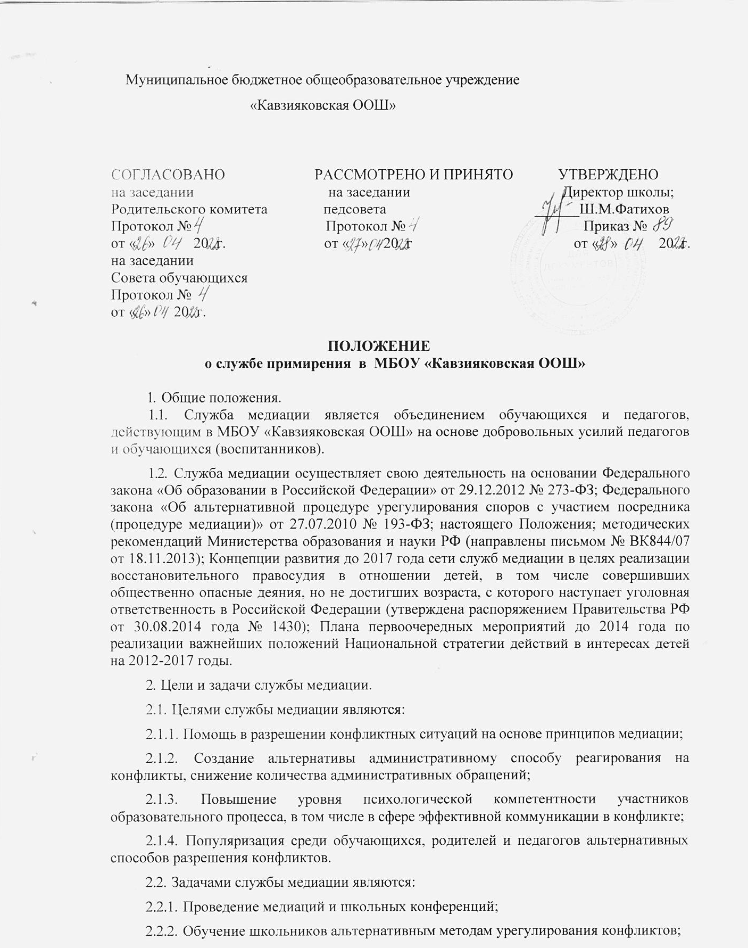

СОГЛАСОВАНО РАССМОТРЕНО И ПРИНЯТО УТВЕРЖДЕНО
на заседании на заседании Директор школы;
Родительского комитета педсовета ______Ш.М.Фатихов
Протокол № Протокол № Приказ №
от « » 20 г. от « » 20 г от « » 20 г. на заседании
Совета обучающихся
Протокол №
от « » 20 г.

ПОЛОЖЕНИЕ
о службе примирения в МБОУ «Кавзияковская ООШ»
1. Общие положения.
1.1. Служба медиации является объединением обучающихся и педагогов,
действующим в МБОУ «Кавзияковская ООШ» на основе добровольных усилий педагогов
и обучающихся (воспитанников).
1.2. Служба медиации осуществляет свою деятельность на основании Федерального
закона «Об образовании в Российской Федерации» от 29.12.2012 № 273-ФЗ; Федерального
закона «Об альтернативной процедуре урегулирования споров с участием посредника
(процедуре медиации)» от 27.07.2010 № 193-ФЗ; настоящего Положения; методических
рекомендаций Министерства образования и науки РФ (направлены письмом № ВК844/07
от 18.11.2013); Концепции развития до 2017 года сети служб медиации в целях реализации
восстановительного правосудия в отношении детей, в том числе совершивших
общественно опасные деяния, но не достигших возраста, с которого наступает уголовная
ответственность в Российской Федерации (утверждена распоряжением Правительства РФ
от 30.08.2014 года № 1430); Плана первоочередных мероприятий до 2014 года по
реализации важнейших положений Национальной стратегии действий в интересах детей
на 2012-2017 годы.
2. Цели и задачи службы медиации.
2.1. Целями службы медиации являются:
2.1.1. Помощь в разрешении конфликтных ситуаций на основе принципов медиации;
2.1.2. Создание альтернативы административному способу реагирования на
конфликты, снижение количества административных обращений;
2.1.3. Повышение уровня психологической компетентности участников
образовательного процесса, в том числе в сфере эффективной коммуникации в конфликте;
2.1.4. Популяризация среди обучающихся, родителей и педагогов альтернативных
способов разрешения конфликтов.
2.2. Задачами службы медиации являются:
- Проведение медиаций и школьных конференций;
- Обучение школьников альтернативным методам урегулирования конфликтов;

2.2.3. Информирование обучающихся и педагогов о принципах и ценностях медиации.
3. Принципы деятельности службы медиации.
3.1. Деятельность службы медиации основана на следующих принципах:
3.1.1. Принцип добровольности, предполагающий как добровольное участие
обучающихся в организации работы службы, так и обязательное согласие сторон,
вовлеченных в конфликт, на участие в медиации.
- Принцип конфиденциальности, предполагающий обязательство специалистов службы медиации не разглашать полученные в ходе программ сведения. Исключение составляет информация о готовящемся преступлении, а также примирительный договор (по согласованию с участниками встречи и подписанный ими).
- Принцип нейтральности, не позволяющий специалистам службы медиации принимать сторону одного из участников конфликта. Нейтральность предполагает, что специалисты службы примирения не выясняют вопрос о виновности или невиновности той или иной стороны, а являются независимыми посредниками, помогающими сторонам самостоятельно найти взаимоприемлемое решение.
3.1.4. Принцип равноправия, утверждающий равное право сторон оценивать
конфликтную ситуацию и высказывать свою точку зрения, обсуждать свои эмоции и
интересы, участвовать в выработке и принятии решений. У сторон также есть равные
права на внимание и время медиатора.
4. Порядок формирования службы медиации.
4.1. Руководителем службы может быть психолог, социальный педагог или другой
педагогический работник образовательного учреждения (включая директора), на которого
возлагаются обязанности по руководству службой медиации приказом директора
образовательного учреждения.
4.2. Руководитель службы медиации проходит обязательное обучение по
проведению процедуры медиации.
- В состав службы медиации могут входить обучающиеся 8-11-х классов, прошедшие обучение медиации.
- Родители дают согласие на работу своего ребенка в качестве ведущего процедуры медиации.
4.5. Вопросы членства в службе медиации, требований к обучающимся, входящим в
состав службы, и иные вопросы, не регламентированные настоящим Положением, могут
определяться локальными актами службы медиации по согласованию с администрацией
ОУ.
5. Порядок работы службы медиации.
- Служба медиации может получать информацию о случаях конфликтного характера от педагогов, обучающихся, представителей администрации школы, специалистов службы медиации, родителей.
- Служба медиации самостоятельно принимает решение о возможности или невозможности использования процедуры медиации в каждом конкретном случае.
5.3. Процедура медиации начинается в случае согласия конфликтующих сторон на
участие в данной процедуре. Если действия одной стороны или обеих сторон могут быть
квалифицированы как дисциплинарный проступок, для проведения медиации также
необходимо информированное согласие родителей или законных представителей.

- Процедура медиации не проводится с обучающимися младше 10 лет, а также с лицами, страдающими психическими заболеваниями.
- Переговоры с родителями и должностными лицами по организации процедуры проводит руководитель или специалисты службы медиации из числа педагогов.
5.6. Служба медиации самостоятельно определяет сроки и этапы проведения
медиации в каждом отдельном случае.
5.7. В случае если в ходе медиации конфликтующие стороны пришли к соглашению,
достигнутые результаты могут фиксироваться в письменном или устном соглашении.
5.8. Копия соглашения предоставляется в администрацию образовательного
учреждения только при согласии сторон.
5.9. Служба медиации помогает определить способ выполнения обязательств, взятых
на себя сторонами в соглашении, но не несет ответственность за их выполнение. При
возникновении проблем в выполнении обязательств специалисты службы медиации могут
проводить дополнительные встречи сторон с целью оказания помощи в установлении
причин и трудностей, а также в поиске путей их преодоления (что может быть оговорено в
письменном или устном соглашении).
5.10. При необходимости специалисты службы медиации информирует стороны
конфликта о возможностях других специалистов и служб (социального педагога,
психолога, юриста и пр.).
5.11. Деятельность службы медиации фиксируется в обобщенном виде в журналах и
отчетах, которые являются внутренними документами службы, и доступ к которым имеет
только руководитель службы.
5.12. Представитель администрации образовательного учреждения, курирующий
службу медиации или являющийся её специалистом, организует проведение супервизий
для специалистов службы медиации образовательного учреждения, а также обеспечивает
участие её представителя в собраниях ассоциации (сообщества) медиаторов.
6. Организация деятельности службы медиации.
6.1. Службе медиации по согласованию с администрацией образовательного
учреждения предоставляется помещение для встреч и проведения медиаций, а также
возможность использовать иные ресурсы образовательного учреждения, такие как
оборудование, оргтехника, канцелярские принадлежности, средства информации и другие.
6.2. Должностные лица образовательного учреждения оказывают службе медиации
содействие в распространении информации о её деятельности и возможностях среди
педагогов и обучающихся.
6.3. Специалисты службы медиации имеют право на получение услуг психолога, социального педагога и других специалистов образовательного учреждения.
6.4. Администрация образовательного учреждения содействует взаимодействию
службы медиации с социальными службами и другими организациями района и города.
Администрация содействует обращению педагогов образовательного учреждения в
службу медиации.
- Один раз в четверть проводятся совещания между администрацией и службой медиации по улучшению работы службы и ее взаимодействия с педагогами с целью предоставления возможности воспользоваться услугами службы большему числу желающих.
- Служба медиации может вносить на рассмотрение администрации предложения по снижению конфликтности в школе.

7. Заключительные положения.
7.1. Настоящее положение вступает в силу с момента утверждения.
7.2. Изменения в настоящее положение вносятся директором образовательного
учреждения по согласованию со службой медиации.
7.3. Инициаторами изменений, вносимых в положение о службе школьной
медиации, могут стать представители администрации образовательного учреждения,
специалисты службы медиации образовательного учреждения, а также представители
органов школьного самоуправления.

